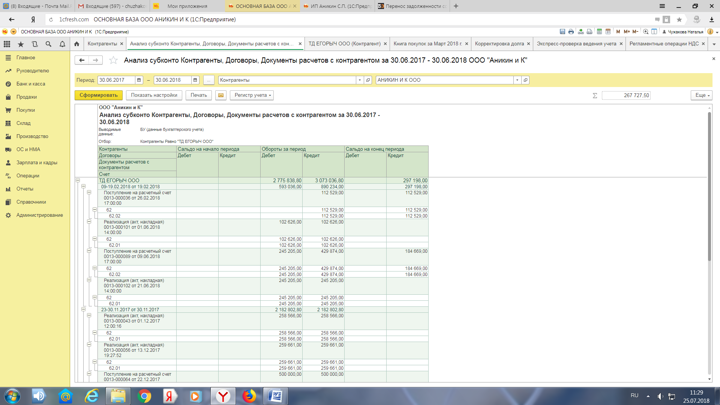
Вот так перенесла остаток
Все равно программа выдает ошибку. После этого сформировала книгу покупок, действительно вычета по НДС по этому поступлению в ней нет. Что-то делаю не так?
По ОСВ 76 АВ вот какая картина.
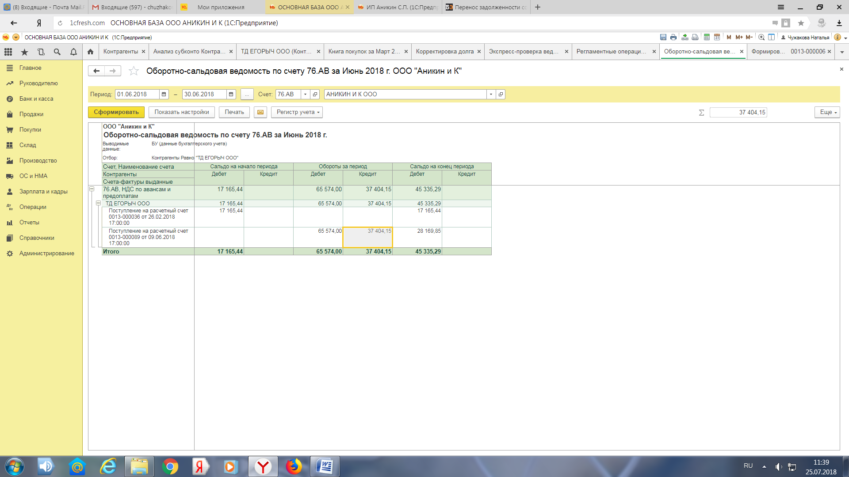
Реализации было 2: 01.06.18 и 21.06.18
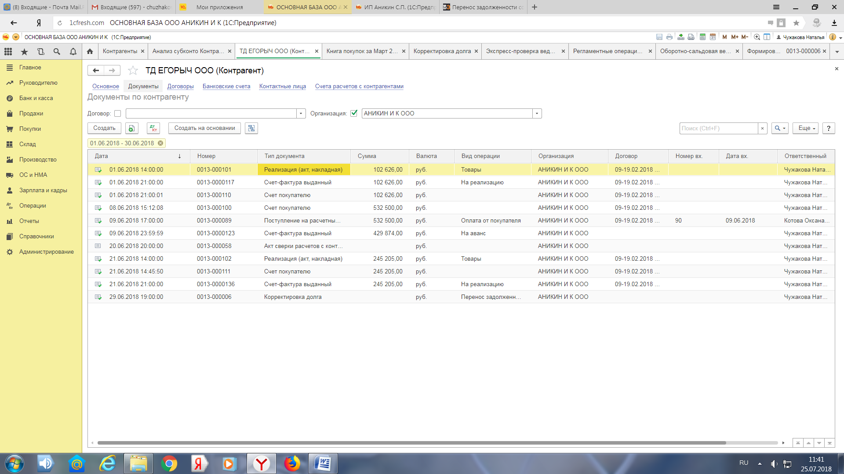
Вот и по акту сверки в книге покупок должен быть зачет аванса за 26.02.18, но его нет
